Trabajo practico AMC

Profesor: Israel Pavelek

Francisco Mar – Facundo Vasile

Introducción

En el ámbito de la ingeniería eléctrica, la compensación del factor de potencia (coseno phi) emerge como un componente crucial para optimizar la eficiencia de las instalaciones eléctricas. La búsqueda constante de sistemas eléctricos eficientes y económicamente viables ha conducido a una mayor comprensión de la importancia del factor de potencia y su relación con la potencia activa y reactiva. Al considerar los elementos fundamentales en esta ecuación, se destaca el papel del inductor y el del capacitor, esto debido a que el inductor aporta potencia reactiva inductiva a la instalación, generando un desfasaje entre la corriente y la tensión. Pero otro lado, el capacitor contribuye con potencia reactiva capacitiva, contrarrestando el desfasaje producido por el inductor.

Es crucial comprender las distintas cargas presentes en una instalación eléctrica. Las cargas inductivas, como motores eléctricos, generan potencia reactiva inductiva, mientras que las cargas capacitivas, como transformadores, introducen potencia reactiva capacitiva. En el proceso de conexión eléctrica de un capacitor para compensar, se deben seguir pautas específicas. Establecer la conexión de manera adecuada garantiza una corrección efectiva del factor de potencia y maximiza la eficiencia del sistema eléctrico. La búsqueda de un factor de potencia óptimo es esencial en la compensación ya que se recomienda alcanzar un valor cercano a la unidad (debido a que en nuestro mundo real y triste es prácticamente imposible llegar a tener un coseno phi igual a 1), lo que indica un equilibrio casi perfecto entre la potencia activa y reactiva. Este enfoque no solo mejora la eficiencia energética, sino que también reduce los costos asociados con la energía eléctrica de nuestra factura de luz, como podría serlo Eden en Campana, ya que si el coseno phi de nuestro sistema eléctrico es muy bajo nos cobraran una multa poco económica debido al malgasto eléctrico de su servicio.

Punto 1:

Una instalación eléctrica de 220V y 50 Hz posee una potencia activa de 5,2 kW con factor de potencia de 0,80 inductivo:

1. Calcular la capacidad en “VAR” necesaria a conectar en paralelo para obtener un factor de potencia de 0,95.
2. Con la capacidad en VAR obtenida, calcular la capacidad en μF (microfaradios).

Respuestas:

a)

-

(Qt1)

$$sen\left(0.95\right) . 5.473,6Va=1709,6Var$$ (Qt2)

$$Qc=Qt1−Qt2$$

$$3.902,7Var − 1.709,6Var = 2.193,1Var$$

b)

$$Xc=\frac{V^{ 2}}{Qc}=\frac{220V^{2}}{2.193,1Var}=22,07Ω$$

$$C= \frac{1}{2π. f. Xc}=\frac{1}{2π. 50Hz. 22,07Ω}=144,22μf$$

Triangulos de potencia

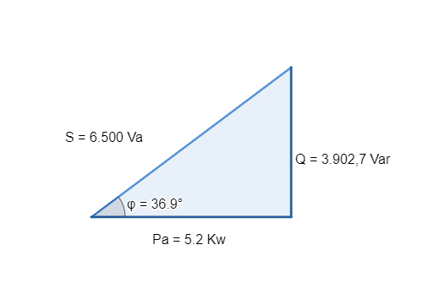

(Sin corregir)

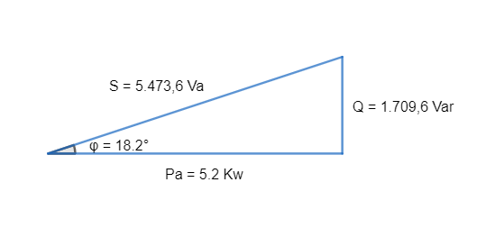

(Corregido)

Punto 2:

Un taller que posee una potencia activa de 12kW (12000W, entre máquinas y herramientas) y posee 2 turnos de funcionamiento durante el día. TURNO MAÑANA: trabajan al 100% de la potencia y tienen un FP de 0,65. TURNO TARDE: trabajan al 65% de la potencia y tienen un FP de 0,75.

1. Se desea conocer la potencia reactiva de capacitores necesaria para obtener un FP de 0,95. Tanto en el turno de mañana como turno tarde.
2. Como la potencia cambiará durante el día, el taller usará un banco automático de capacitores para regular el FP durante todo el día. Se deberá seleccionar de la siguiente tabla, la combinación de capacitores, de modo de cubrir los dos turnos;

Respuestas:

|  |  |  |  |
| --- | --- | --- | --- |
| Formula | Fp=0,95 | Fp=0,65 | Fp=0,75 |
| $$Cos−1\left(Fp\right)=φ$$ | 18,19 | 49,45 | 41,41 |
| $$\frac{Pt}{Fp}=St$$ | 12.631,6 Va | 18.461,5 Va | 10.499 Va |
| $$Sen\left(φ\right). St = Qt$$ | 3.943,2 Var(Q1) | 14.027,76 Var(Q2M) | 6.879 Var  (Q2T) |

$$Pt\left(Q2t\right) = 12Kw . 65\% = 7.800W$$

Qc turno mañana = $$14.027,76−3943,2=10.084 Var$$**1cap= 10kvar**

**Qc turno tarde = $$6.879−2.563,06=4.315,94 Var$$ 2cap=2kvar & 1cap=0.5kvar**

Triangulo de potencia

(turno tarde)

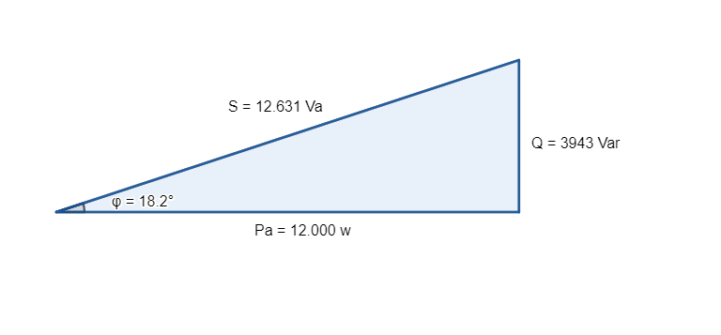

(Corregido turno tarde)

(Turno mañana)

(Corregido turno mañana)

**Bibliorafía:**

<https://www.areatecnologia.com/electricidad/factor-de-potencia.html>

<https://es.wikipedia.org/wiki/Factordepotencia>

https://blog.sunwise.io/factor-de-potencia-que-es-y-como-se-calcula/